Разработка алгоритма калибровки активных фазированных антенных решеток на основе матрицы Адамара

И. Д. Бессонов¹, В. В. Какшин²
¹Московский физико-технический институт (национальный исследовательский университет), Москва, Россия
² АО «Концерн радиостроения „Вега“», Москва, Россия
E–mail: bess0nov.ivan@yandex.ru
Калибровка активных фазированных антенных решеток (АФАР) является важной задачей для современных систем связи и радиолокации. Традиционные методы часто требуют сложных измерений как амплитуды, так и фазы сигнала. Использование в калибровке только амплитудных измерений может значительно уменьшить требования к измерительной аппаратуре, а также дать возможность калибровки антенн космических аппаратов с Земли. Один из возможных методов является выбор, путем полного перебора, фазового сдвига для каждого элемента, по максимуму общего сигнала при всем включенном полотне, но данный метод требует большого количества итераций, порядка NxDxA, где N – количество элементов в решетке, D – количество подставляемых фазовых сдвигов, A - количество исполнений калибровки. В данном исследовании доказано, что для данного алгоритма недостаточно одного исполнения калибровки, что приводит к необходимости разработки алгоритма амплитудной калибровки, использующего меньшее количество итераций.
В работе был разработан алгоритм на основе методов сжатого зондирования в оптике на примере однопиксельной фотографии [1, 2], где объект освещается особым образом (структурированным светом), что позволяет извлекать из него информацию всего одним фотодетектором (пикселем). В нашем случае фазовые ошибки на элементах антенной решетки это и есть освещаемый объект, а фотодетектор – зонд (рупорная антенна круговой поляризации) с измерителем мощности сигнала. В качестве структурированного излучения используются специальные шаблоны из нулей и единиц на основе матрицы Адамара, которые формируют, с помощью умножения на определенный фазовый сдвиг, матрицы фазовых сдвигов. С помощью адаптивного набора фазовых сдвигов для каждого исполнения алгоритма, на модели удается достичь среднеквадратичного отклонения (СКО) по фазе равным 5.9° за меньшее количество итераций. На рис. 1 представлены карты фазовых распределений на модели АФАР с количеством излучателей – 8x8, до применения алгоритма и после.
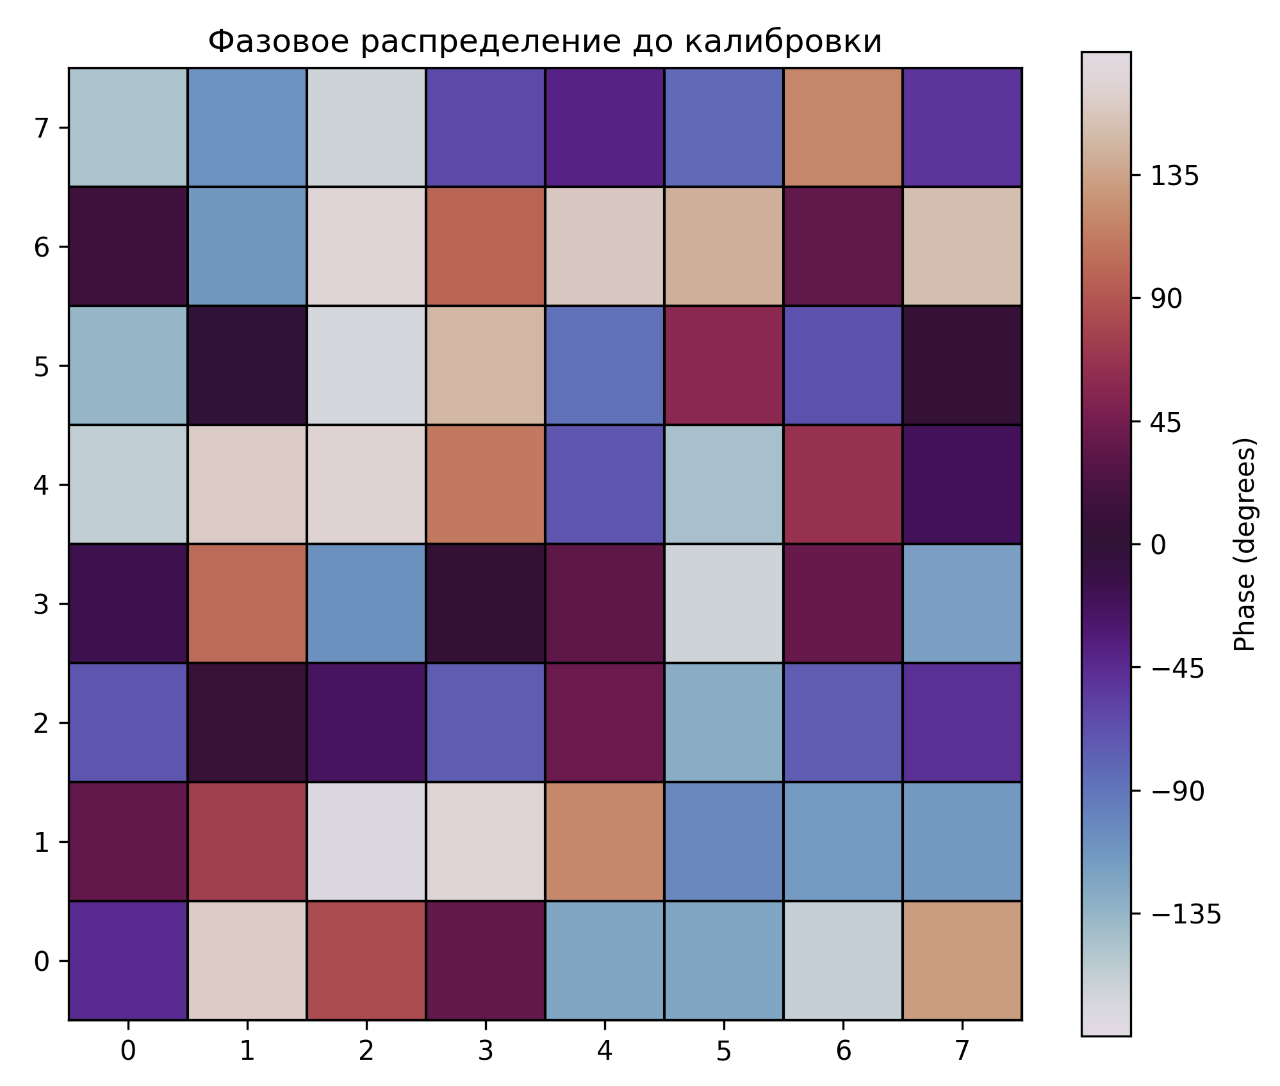а 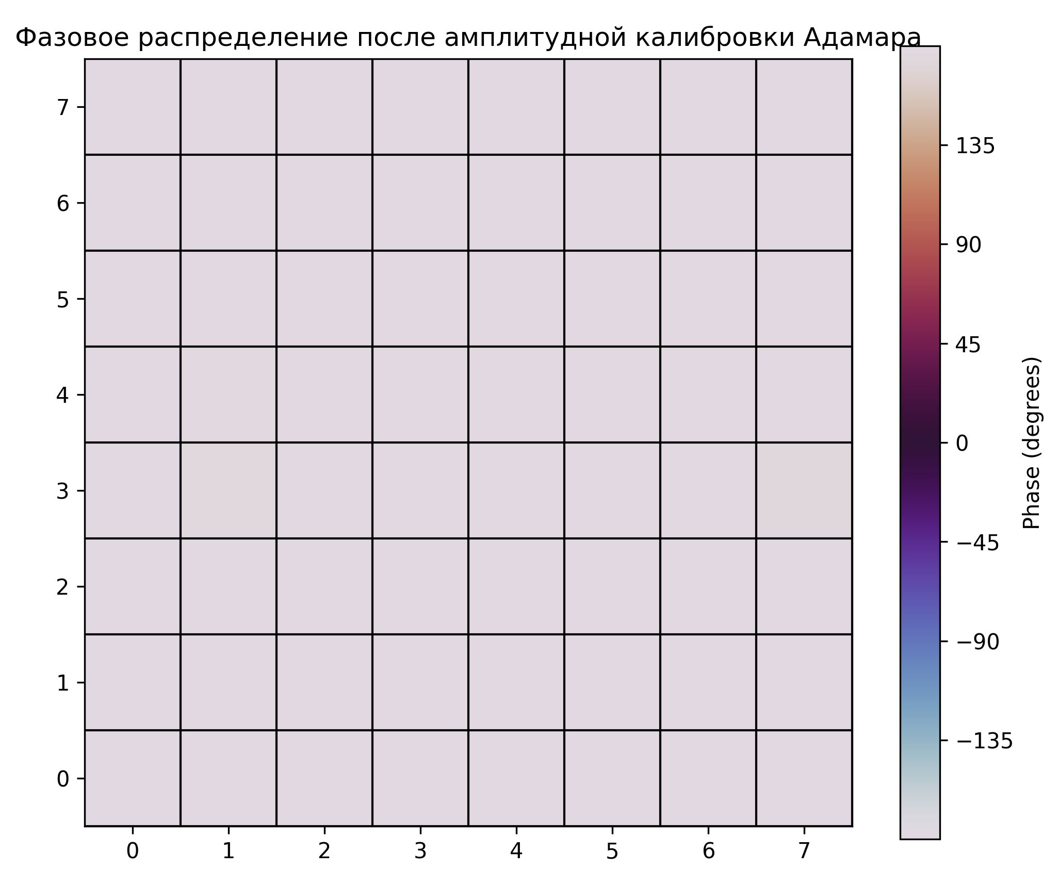б
Рис. 1. Модель. Фазовое распределение до калибровки (а); фазовое распределение после калибровки с применением шаблонов Адамара(б)
Для проверки модели был проведен эксперимент, где в качестве измерительного зонда использовался рупор круговой поляризации, а в качестве исследуемого объекта – АФАР 8x8. Значения СКО до и после калибровки – 105.2° и 16.9° соответственно, что говорит о корректности работы алгоритма. На рис. 2 представлены получившиеся карты фазовых распределений.

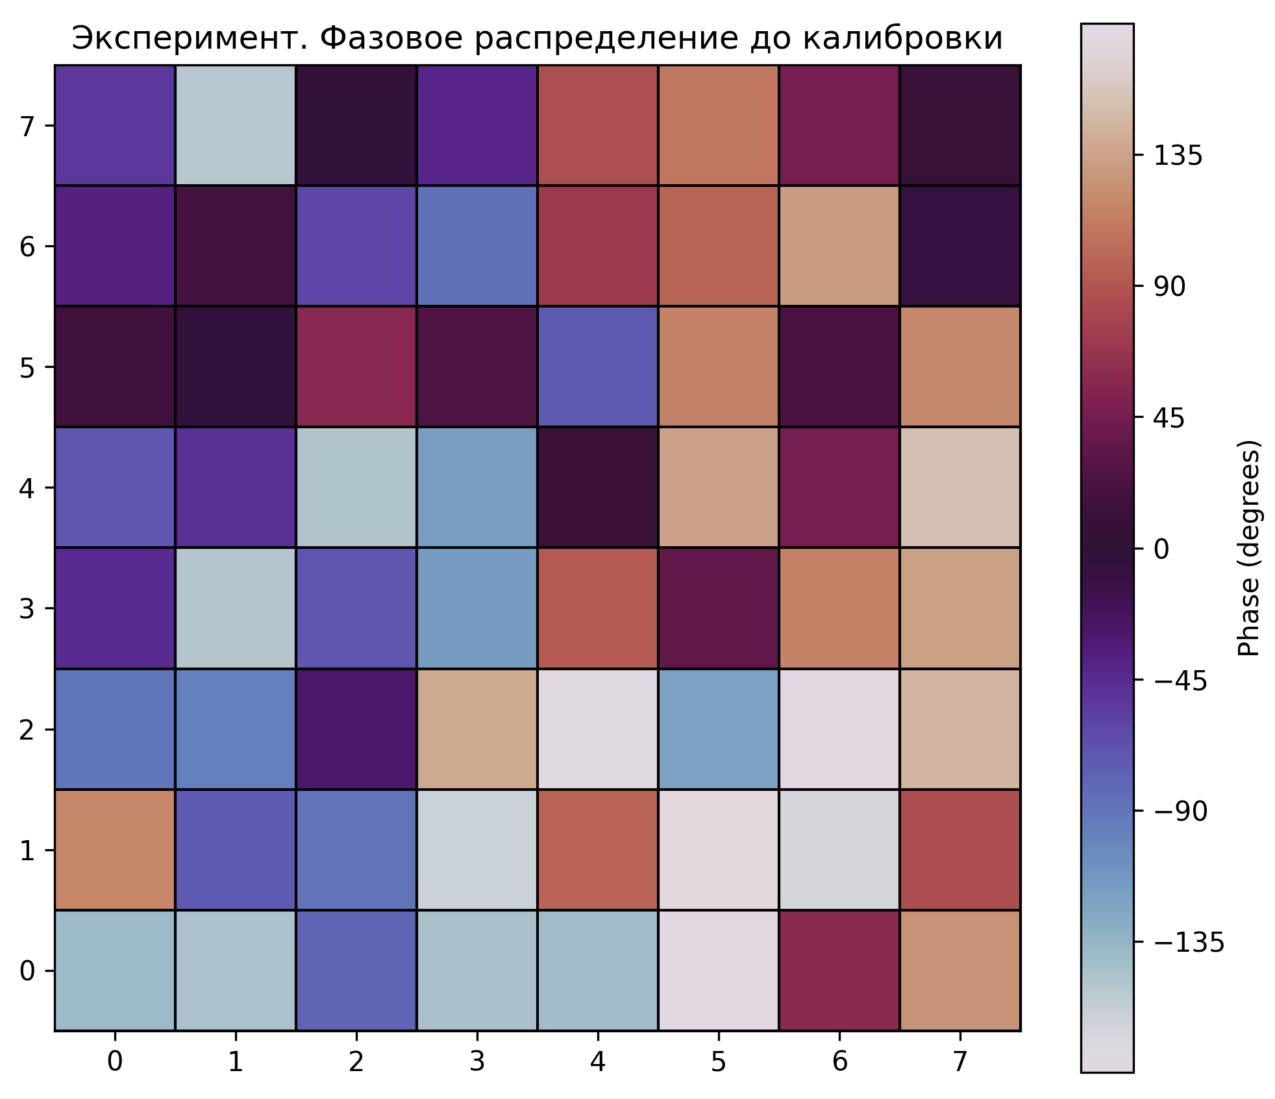а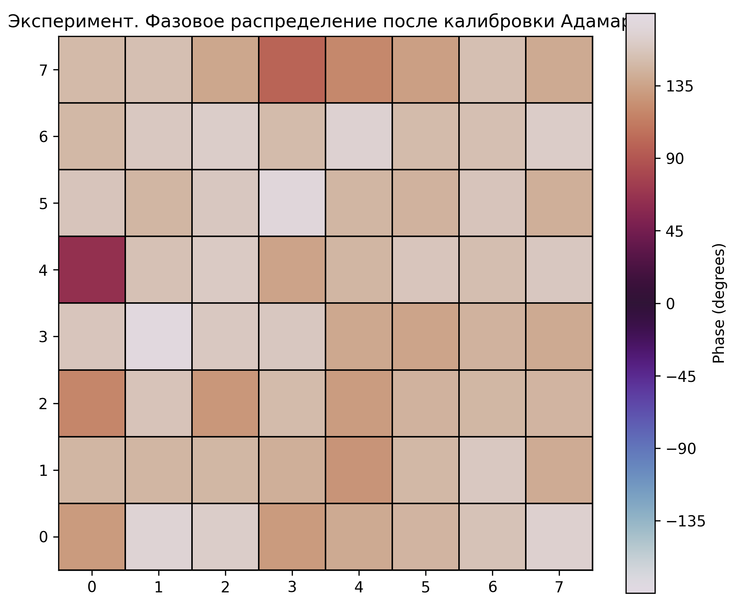 б
Рис. 2. Эксперимент. Фазовое распределение до калибровки (а); фазовое распределение после калибровки с применением шаблонов Адамара(б)

Литература
- Xu, Z.-H. 1000 fps computational ghost imaging using LED-based structured illumination / Z.-
H. Xu, W. Chen, J. Penuelas, M. Padgett, M.-J. Sun // Optics Express. — 2018. — Т. 26, № 3. — С. 2427–2434.
- Gibson, G. M. Single-pixel imaging 12 years on: a review /G. M. Gibson, S. D. Johnson, M. J. Padgett // Optics Express. — 2020. — Т. 28, № 19. — С. 28190–28208.

